**SERVICIO NACIONAL DE APRENDIZAJE – SENA**

**CENTRO DE COMERCIO REGIONAL ANTIOQUIA**

**TECNOLOGÍA EN ANÁLISIS Y DESARROLLO DE SOFTWARE - 2675805**

**Evidencia de desempeño: GA4-220501093-AA1-EV01 - Identificar entidades y relaciones planteadas en el caso de estudio**

**DANIEL FELIPE ARIAS CORREDOR**

**2023**

*Introducción*

En este documento se realizará un resumen de los conceptos mas importantes del material de formación ‘Conceptos Generales de Bases de datos’, dando ejemplos y resaltando los conceptos principales que serán de utilidad para la realización del proyecto.

*Conceptos Generales de Bases de datos*

En el contexto informático una base de datos es “un conjunto de información que puede ser almacenada en grandes cantidades de forma organizada y es gestionada a través de un Sistema de Gestión de Bases de Datos (SGBD)” (SENA). La información generalmente va organizada en tablas donde las filas representan objetos o casos, mientras que las columnas vienen a representar los atributos particulares de estos objetos. Para lograr un óptimo almacenamiento, se requiere una descripción de cada tipo de dato, esto viene a llamarse meta data o datos acerca de los datos.

Los metadatos tienden a ser clasificados y organizados según el tipo de información que contiene, lo cual a su vez genera cierto tipo de convenciones o reglas para introducir esta información. Por ejemplo, una tabla información de usuarios y números telefónicos, por lo que los atributos de nombres y apellidos vienen a ser de tipo texto, mientras que los números de teléfono son de tipo entero y la edad sería un entero, pero más pequeño. Cada SGBD define sus tipos de datos de manera particular, pero se pueden encontrar equivalencias, un ejemplo es la siguiente tabla que presenta tipos de dato según algunos de los gestores más usados:

|  |  |  |  |
| --- | --- | --- | --- |
| Tipo de dato | MySQL | PostgreSQL | ORACLE |
| Cadena caracteres | VARCHAR | CHARACTER VARYING | VARCHAR2 |
| Cadena texto | TEXT | TEXT | TEXT |
| Entero pequeño | SMALLINT | SMALLINT | SMALLINT |
| Entero | INT | INTEGER | INTEGER |
| Fecha y hora | DATETIME | TIMESTAMP WITH TIME ZONE | DATE |
| Numero decimal | FLOAT | REAL | FLOAT |

Estos SGBD son programas que facilitan la definición, creación, almacenamiento y modificación de datos, permitiendo un acceso controlado a estos.

*Tipos de bases de datos*

Una forma de clasificar las bases de datos es según la configuración de datos al interior de estas.

* Con estructura jerárquica: Con forma de árbol donde la información de una tabla se desprende de otra única tabla, siendo una relación uno a uno.
* Con estructura de red: Mayor complejidad jerárquica, admite relaciones de una tabla con varias, siendo una relación de muchos a muchos.
* Con estructura relacional: Mas extendidas: Las tablas se relacionan entre ellas por medio de llaves, que vienen siendo un atributo o columna de una de ellas que puede servir como identificación única de los registros de otra tabla (ej. Un ID de vehículo).
* Con estructura multidimensional: A diferencia de las anteriores que usan tablas de dos dimensiones, estas admiten tres (forma de cubo) o más.
* Con estructura orientada a objetos: Trabajan en conjunto con la Programación Orientada a Objetos (POO) y pretenden representar los datos de manera análoga a atributos de los objetos de la vida real.

Otra forma de clasificar las bases de datos es según el tipo de contenido que manejen: Bases estáticas contendrán información que no se modificará, mientras que bases dinámicas admiten la modificación de datos.

*Modelo Entidad Relación*

Para lograr un dominio sobre las bases de datos relacionales es necesario conocer algunos concetos clave. El modelo de datos entidad-relación toma su inspiración de la realidad, por lo que se fundamenta en un tipo de objeto llamado entidad, el cual viene siendo un objeto similar a uno real y distinguible de otros. Por ejemplo, para una base de usuarios de un banco, cada usuario es una entidad, al igual que las cuentas bancarias. Las entidades en los gráficos son representadas por rombos.

Los atributos, por su parte, son las características de las entidades: un usuario tiene los atributos de nombres, apellidos, edad, id y cuentas. Una cuenta tiene los atributos de número, saldo y fecha de creación. Los atributos se representan con elipses.

En consecuencia, las relaciones son las asociaciones entre las entidades. Un usuario tiene una relación de titular de una o mas cuentas bancarias. Las relaciones van representadas por rombos.

En una base de datos cada conjunto de entidades es una tabla (o tupla) con cada entidad como una fila y los atributos como columnas. Se debe tener en cuenta que las tablas no deben repetir información o atributos entre ellas, si una tabla necesita información de otra se establece una relación. Por tanto, una forma de identificar una entidad de una tabla en otra es mediante una clave, que viene siendo un identificador inequívoco y único para cada entidad, para el ejemplo de los usuarios de banco el ID de usuario puede ser la clave de la entidad usuario y número de cuenta la clave de la entidad cuenta. Para que un atributo sea considerado como candidato a clave primaria, esta debe ser única para cada entidad.

*Tipos de relación*

* Relación de uno a muchos: Es el tipo de relación mas empleada. Veían a significar que una entidad de una tabla puede tener relación con múltiples entidades de la otra tabla. Un usuario de banco puede tener múltiples cuentas bancarias, pero una cuenta solo puede tener un usuario titular. En un gráfico se representa como 1:N donde 1 entidad tiene relación con N entidades. Todo lo anterior se ejemplifica en el siguiente gráfico:

En una tabla cada entidad se define por su clave primaria o PK (Primary Key). En la tabla 1 la PK de una entidad pasa a ser clave extranjera o FK (foreign key) para la tabla N o muchos. La PK de usuarios “Id_persona” es la FK de cuenta bancaria y pasa a ser el atributo “titular”, tal como en la siguiente gráfica:

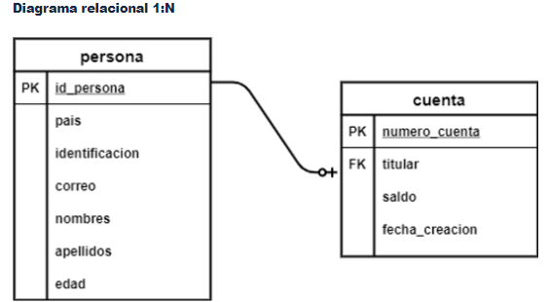

* Relación muchos a muchos: Un atributo de una tabla A puede tener relación con muchos atributos de otra tabla B y a su vez un atributo de tabla B puede tener relación con muchos atributos tabla A. Para establecer esta relación se hace necesario de una nueva tabla que sirva de puente o tabla de relación, la cual contiene en sus filas el par de PK de tabla A y PK de tabla B que están relacionados.

Esta relación se puede ilustrar con el ejemplo de una tabla autores y otra tabla libros: Un autor puede haber escrito varios libros y un libro puede haber sido escrito por varios autores. La PK de autores es id_persona, la de libros es id_publicaión, por lo que la tabla relacional contiene estas PK, tal como se muestra en la figura siguiente:

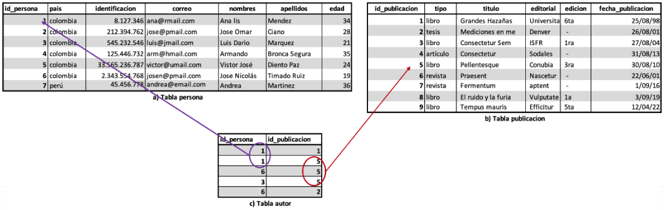

*Normalización*

Es el proceso de conversión de la data a modelo relacional y tiene como principios la no redundancia de datos y la separación lógica de datos entre tablas. No debe haber datos de usuario en una tabla de publicaciones y viceversa.

La normalización tiene varios niveles de abstracción o formas normales (hasta cinco), los primeros tres van desde identificar cada conjunto de datos con una PK, pasando por relacionar las tablas con FK, separar datos como nombres del apellido, hasta eliminar campos que no dependan de la PK. Por tanto, se hace útil establecer las dependencias funcionales de los datos, que viene siendo cuando un atributo X le coresponde siempre el mismo valor del atributo Y (id_usuario siempre se corresponde con dirección).

*Referencias*

Servicio Nacional de Aprendizaje SENA. *Conceptos generales de bases de datos.*